Contenido: 04 Trabajo con imágenes y texto
Exposición:

Cortar, Copiar, Pegar y Seleccionar todo.
Podemos utilizar estas funciones como en un editor de texto. Las que tienen más sentido son Copiar y Seleccionar todo, para copiar parte de la página web (tanto texto como imágenes) en un editor de texto o en un editor de páginas web. Las opciones de Cortar y Pegar normalmente están deshabilitadas, ya que no disponemos de permisos de escritura sobre la página web.
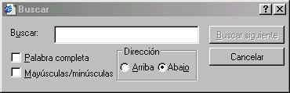
Todas estas operaciones las podemos realizar mediante el menú edición, mediante el teclado (con la combinación de teclas que aparece en el menú junto a la acción a realizar) y mediante el menú contextual (ver siguiente apartado).
Escribir la palabra o frase que queremos buscar

Buscar en esta página.
Con esta opción podemos buscar una palabra o frase dentro del texto de la página web. Es útil si quieres buscar, por ejemplo, un nombre concreto dentro de una página que contiene una lista de nombres.

Menú contextual.
Este menú se abre al colocar el cursor sobre un gráfico o un hiperenlace y hacer clic con el botón derecho del ratón.
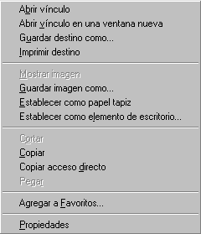
Es muy utilizada ya que te permite copiar en tu disco duro la mayoría de las imágenes que veas en Internet. Sólo tienes que colocarte encima de la imagen, pulsar el botón derecho, elegir esta opción y aparecerá un cuadro de diálogo para que elijas la carpeta donde guardar la imagen.
Para establecer la imagen como papel tapiz
Es como hacer clic en un hipervínculo (foto), cuando el ratón adopta la forma de mano
Abre la página vinculada en una ventana nueva del explorador, manteniendo abierta la página de referencia
Guarda solamente el contenido de la página vinculada (texto, fotos, fondos, sonidos ,...) en el dispositivo y directorio que indiquemos.

Actividad:
- Abre la página de un periódico:
www.elmundo.es
www.elpais.es
www.heraldo.es
- Busca una noticia que sea de tu interés, preferentemente que trate sobre aspectos tecnológicos o científicos y de la cual dispongas de suficiente información, tanto escrita como gráfica.
- Abre un documento nuevo de Word, manteniendo abierta la página de la noticia seleccionada.
- Guarda las imágenes que consideres necesarias en tu disquete. Selecciona el texto y cópialo, para pegarlo en el documento de Word. Inserta las imágenes y dale un formato correcto a la noticia (alineación, tipo fuente, tamaño fuente, colocación de las imágenes, etc).
- Guarda el documento con el nombre “Internet 04” en una carpeta con tu nombre dentro de tu disquete y con formato de Word.

